ACTIVIDAD 1

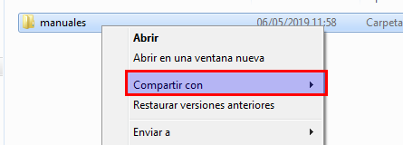

Y seleccionamos la opción de solo lectura.

Añadimos el grupo hogar como solo lectura.
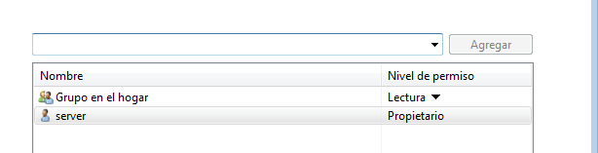

Comprobamos que no pueda hacer nada aparte de solo lectura:

